MASARYKOVA UNIVERZITA V BRNĚ

Fakulta Sportovních studií

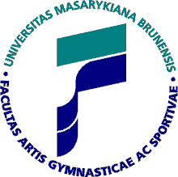

Dějiny úpolových sportů

Seminární práce – Zápas

Jaroslav Steiner
učo.: 259737
Brno 2008 obor: SEBS II
Obsah
- Historie zápasu
- Historie zápasu v České republice
- Zápas
- Literatura

Historie zápasu

Zápas patří historicky k nejstarším sportům lidské společnosti. Svědčí o tom jeden ze zpěvů mýtické Homérovy Iliady a nálezy kreseb zápasících sportovců v Egyptě z let 3200 – 2400 před naším letopočtem. Je obrazem boje člověka, jenž užívá výhradně svých přirozených zbraní, aby přemohl svého soupeře. Staří Řekové vynalézali a zdokonalovali chvaty a určili zápasu pevná pravidla, podle pověstí je stanovil Theseus (používaly se chvaty na celé tělo, podoba dnešnímu volnému stylu). Římané přijali zápas od Řeků, sami jej nevynalezli. Zápasnická utkání byla zařazena již do programu starořeckých olympijských her - 18. Olympijské hry, roku 708 př.n.l., název PALÉ.

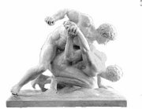

Ve středověku byl zápas součástí vojenské výchovy (rytířská ctnost) a byl hojně pěstován, hlavně šlechtou. O panu Lvu z Rožmitálu je známo, že se na svých cestách potýkal v zápase s cizími rytíři (1465 – 1467).
Roku 1893 stanovili francouzští sportovci (Doublier, Christol, Rigal) přesná pravidla a zvláštní tréninkový systém, zakázali veškerou surovost v zápasu. První mezinárodní zápas stylu řecko-římského se konal v Paříži v listopadu roku 1898 odtud se šířil pak se všemi pravidly přes Belgií, Holandsko a Německo do Anglie, Ameriky, Ruska, Rakousko-Uherska, Dánska a Švédska.

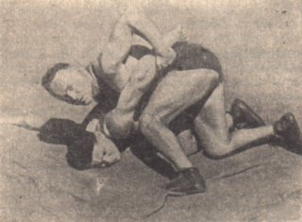

Zápas v klasickém stylu je součástí olympijského programu od roku 1896 (1. novodobé Olympijské hry), ve volném stylu od roku 1904. Ženy mohou zápasit na OH od roku 2004. OH se konají každé čtyři roky, mimo roku 1916, 1940 a 1944 z důvodu I. a II. světové války. Mistrovství světa se koná od roku 1898 ve volném stylu a v klasickém stylu (řecko–římském) od roku 1904, mistrovství Evropy se koná od roku 1899 v klasickém stylu a od roku 1929 ve volném stylu. Mistrovství světa se koná každý rok, kromě roku kdy se konají OH a mistrovství Evropy se koná každý rok.
Roku 1912 byla založena Mezinárodní federace těžké atletiky (Těžká atletika zastřešovala nejen zápas, ale i vzpírání břemen, box, přetahování lanem, hody a vrhy.) a roku 1921 byla přejmenována na Mezinárodní federaci amatérského zápasu ( FILA ) se sídlem v Lausanne ve Švýcarsku.

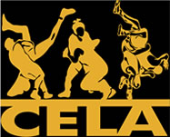

Historie zápasu v ČR

Rok 1895 je pokládán za počátek organizovaného zápasu v českých zemích, byl založen Klub atletů Žižkov (Fridolínem Hoyerem a Josefem Balejem). V roce 1918 byl založen Československý svaz těžké atletiky (Čs. STA.). Vrcholem jeho činnosti bylo v roce 1931 uspořádání Mistrovství Evropy. V roce 1957 se zápas začal organizovat v rámci ČSTV a v roce 1993 byl vytvořen samostatný Český svaz zápasu. Svaz zápasu České republiky je členem Mezinárodní federace amatérského zápasu - FILA a evropské federace zápasu CELA, dále Českého svazu tělesné výchovy (ČSTV) a Českého olympijského výboru (ČOV).

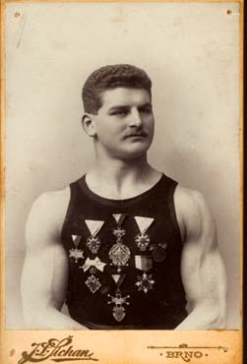
Čeští zápasníci:

Mezi nejznámější patří Gustav Frištenský . První závod
vyhrál v roce 1900, v roce 1903 se stal amatérským mistrem
Evropy, v roce 1929 se stal profesionálním mistrem Evropy.
V roce 1956 obdržel titul Zasloužilý mistr sportu.

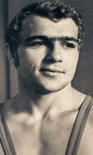
Vítězem OH se stal Vítězslav Mácha.
Největší úspěchy:
1. OH 1972, MS 1974, MS 1977, ME 1977,
2. OH 1976, ME 1973, ME 1974,
3. ME 1972, ME 1975,

Marek Švec je český reprezentant v řecko-římském zápasu do 96 kg.

Největší úspěchy:
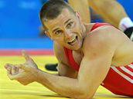
- OH 1996 (Atlanta) - 8. místo
- MS 1998 (Gävle) - stříbro
- akademické MS 2000 (Tokio) - zlato
- MS 2006 (Kuang-čou) - stříbro
- MS 2007 (Baku) - bronz
- ME 2004 (Haparanda) - bronz
- ME 2006 (Moskva) - bronz
- Letní olympijské hry 2008 (Peking) - 4. místo

Tabulka výsledku československých sportovců na OH
Rok | Hry | Sport | Disciplína | Umístění | Tým/sportovec | Země | Výsledek
1972 | Mnichov | ZÁPAS | Řecko-římský welterová váha - muži | 1 | Mácha Vítězslav | Československo
1928 | Amsterdam | ZÁPAS | Řecko-římský bantamová váha (58 kg) - muži | 2 | Maudr Jindřich | Československo
1976 | Montreal | ZÁPAS | Řecko-římský welterová váha - muži | 2 | Mácha Vítězslav | Československo
1952 | Helsinki | ZÁPAS | Řecko-římský supertěžká váha (130 kg) | 2 | Růžička Josef | Československo
1964 | Tokio | ZÁPAS | Řecko-římský střední váha (85 kg) - muži | 2 | Kormaník Jiří | Československo
1936 | Berlín | ZÁPAS | Volný styl supertěžká váha (130 kg) - muži | 2 | Klapuch Josef | Československo
1932 | Los Angeles | ZÁPAS | Řecko-římský supertěžká váha (130 kg) | 2 | Urban Josef | Československo
1936 | Berlín | ZÁPAS | Řecko-římský lehká váha (69 kg) - muži | 2 | Herda Jozef | Československo
1988 | Soul | ZÁPAS | Volný styl střední váha (85 kg) - muži | 3 | Lohyňa Josef | Československo
1980 | Moskva | ZÁPAS | Volný styl welterová váha (76 kg) - muži | 3 | Karabin Dan | Československo
1980 | Moskva | ZÁPAS | Volný styl těžká váha (100 kg) - muži | 3 | Strnisko Július | Československo
1968 | Mexico City | ZÁPAS | Řecko-římský supertěžká váha (130 kg) | 3 | Kment Petr | Československo
1960 | Řím | ZÁPAS | Řecko-římský supertěžká váha (130 kg) | 3 | Kubát Bohumil | Československo
1968 | Mexico City | ZÁPAS | Řecko-římský muší váha (54 kg) - muži | 3 | Zeman Miroslav | Československo
1952 | Helsinki | ZÁPAS | Řecko-římský lehká váha (69 kg) - muži | 3 | Athanasov Mikuláš | Československo

České kluby:

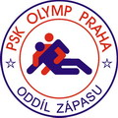
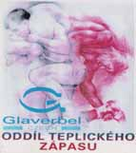
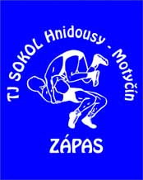
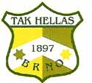

Zápas

Zápas je úpolovým sportem, je to boj dvou soupeřů stejné hmotnostní kategorie podle stanovených pravidel. Zápas se dělí na dva styly a to styl klasický ( řecko- římský ) pro mužské složky a volný styl pro mužské a ženské složky ve věkových kategoriích od žáků přes kadety, juniory až po seniory a různých hmotnostních kategoriích. V zápase řecko-římském je povoleno provádět záběry od pasu nahoru a ve volném stylu i od pasu dolů. Cílem je soupeře položit na lopatky, nebo zvítězit bodovou převahou. Vše se řídí přísnými pravidly, na které dohlíží rozhodčí.
Zápasnická žíněnka má rozměr 12 x 12 m, ve které je vyznačený kruh o průměru 9 m. Uvnitř je červený pruh široký 1 m – pásmo pasivity, vnitřní část žíněnky se nazývá pásmo aktivity o průměru 7 m, střed žíněnky je označen kruhem a vně devítimetrového kruhu je ochranné pásmo šíře 1,5 m. Protilehlé rohy žíněnky jsou označeny červeně a modře. Zápasnický dres je jednodílný, přiléhavý, bez kovových částí. Zápasníci nastupují v rohu žíněnky v dresu barvy, která jim byla určena losem (červený, nebo modrý). Při zápase musí mít zápasníci kapesník.
Zápas je rozdělen na 10 hmotnostních kategorií mužů pro každý styl. Ženský zápas ve volném stylu má devět váhových kategorií (juniorky 8 kat.). Doba zápasu, pokud neskončí před časovým limitem na lopatky nebo technickou převahou, je pro muže 5 minut a pro ženy 4 minuty. Pokud je stav bodů nerozhodný nebo má zápasník méně než 3 body, zápas se prodlužuje. Po ukončení jsou zápasníkům přiděleny body do soutěžní tabulky podle vítězství na lopatky nebo technickou převahou.

Formy zápasu
- Klasický styl - Řecko-římský
- Volný styl
- Plážový zápas (neolympijský sport)

Tradiční formy zápasu
- Böke, Mongolsko
- Braziské Jiu-Jitsu, Brazílie
- Catch wrestling, Spojené království
- Glima, Island
- Gouren, Francie
- Gušti Čapan, Afghánistán
- Khuresh, Mongolsko
- Lucha Canaria, Španělsko
- Lucha Leonesa, Španělsko
- Luta Livre, Brazílie
- Mallayuddha, Indie
- Pahlavani, Írán
- Pankration, Řecko
- Pehlwani, Indie
- Sambo, Rusko
- Shoot wrestling, Japonsko
- Shuai jiao, Čína
- Schwingen, Švýcarsko
- Ssireum, Korea
- Sumo, Japonsko
- Yağlı güreş, Turecko

Literatura:

http://www.olympic.cz
http://www.czech-wrestling.com
http://wikipedia.org

